Bildungsreferent*in werden bei School Lunch
Werde Teil unseres Teams bei School Lunch, dem Bildungsprojekt für mehr Wertschätzung von Lebensmitteln an Berliner Grundschulen.

School Lunch ein Workshop über den Wert der Lebensmittel
Jährlich gehen weltweit 1,3 Milliarden Tonnen Lebensmittel verloren. Das ist etwa ein Drittel aller Lebensmittel, die für die menschliche Ernährung hergestellt werden. Die Verschwendung von Lebensmitteln ist nicht nur ein ethisches, sondern auch ein ökologisches Problem. Allein in Deutschland entstehen jährlich 18 Millionen Tonnen Lebensmittelverluste. Das ist zu viel und gemeinsam können wir das ändern! Dafür ist es wichtig, den Wert von Lebensmitteln zu kennen und bewusster mit unserer Nahrung umzugehen.
Unser Projekt School Lunch setzt genau hier an. In dem Workshop erfahren Grundschüler*innen mehr über den Wert und die aufwendige Herstellung unserer Nahrung sowie die Probleme für Mensch und Umwelt, die durch Lebensmittelverluste entstehen. Wir erarbeiten die Ursachen von Lebensmittelverschwendung und entwickeln Handlungsstrategien zur Vermeidung von Verlusten bzw. zur Verwertung der Nahrungsmittel. Beim abschließenden gemeinsamen Kochen erforschen wir gerettete Lebensmittel mit allen Sinnen und – vor allem – lassen wir es uns so richtig schmecken!
Mehr Infos unter: http://restlos-gluecklich.berlin/school-lunch

RESTLOS GLÜCKLICH e.V.
Wir haben das Ziel, Lebensmittel wieder mehr wertzuschätzen. Wir kochen mit überschüssigen Lebensmitteln und zaubern daraus kreative und leckere Gerichte. Mit unseren Projekten möchten wir Menschen dazu bewegen, bewusster zu konsumieren und mehr zu verwerten.
Mehr Infos unter: http://restlos-gluecklich.berlin/

Lass dich jetzt kostenlos ausbilden!

Wir suchen Honorarkräfte, die uns bei der Durchführung der Workshops unterstützen und freuen uns auf deine Anmeldung.
Ort: RESTLOS GLÜCKLICH e.V. c/o Kitchen Impossible, Grunewadlstr.9, 10823 Berlin
Datum: 01.Februar von 10 bis 15 Uhr
Anmeldung: Bitte übersendet das ausgefüllte Anmeldeformular bis zum 20. Januar 2020 an:
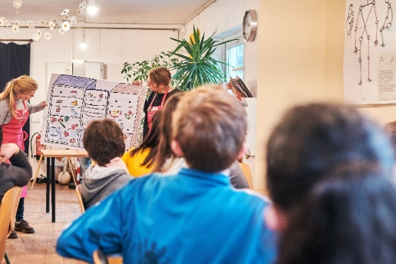
nina.carryer@restlos-gluecklich.berlin

Anmeldung:
Name
Vorname
Erlernter Beruf
Weitere Qualifikationen
Motivation
Kontaktdaten:
E-Mail
Telefon/Mobil

Wir bestätigen die Anmeldung bis zum 22.01.2020

RESTLOS GLÜCKLICH e.V., c/o Kitchen Impossible
Grunewaldstraße 9 10823 Berlin
restlos-gluecklich.berlin/

